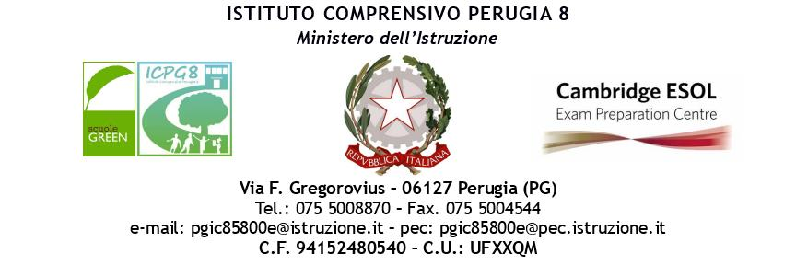

CONSENSO INFORMATO SPORTELLO DI ASCOLTO – versione minori, art. 24 dal Codice Deontologico degli psicologi italiani-

Il sottoscritto (nome e cognome del padre)…...................................................................
E la sottoscritta (nome e cognome della madre)…............................................................
Genitori del minore (nome e cognome, classe frequentata)
….........................................................................................................................................
. Sono informati in merito all’attivazione dello sportello di ascolto, in modalità mista, sia in presenza che online, stabilita dal protocollo MI-CNOP, nell’ambito della promozione del benessere e della qualità della vita a scuola.
. Il supporto psicologico e le attività inerenti lo sportello di ascolto verranno svolti dalla dott.ssa Maria Lo Bianco, psicologa iscritta all’albo degli psicologi della regione Umbria, vincolata al segreto professionale in base all’art. 11 del Codice deontologico degli psicologi italiani.
. L’attività suddetta non ha carattere clinico, si pone come strumento di sostegno e raccordo fra alunni, scuola e famiglie.
. I dati del minore verranno trattati esclusivamente dal titolare del trattamento dei dati, la dott.ssa Lo Bianco, che ne garantirà la protezione, l’integrità, la sicurezza, ai sensi del Regolamento UE 2016/679 e D. Lgs 101/2018.
I sottoscritti, in qualità di esercenti la potestà genitoriale tutoriale del minore sopracitato, avendo letto, compreso ed accettato quanto sopra, autorizzano il proprio figlio ad accedere allo sportello di ascolto, qualora ne facesse richiesta.
Luogo e data

FIRMA DEI GENITORI/TUTORI
….................................................
….................................................

